Fortinet_ CCDS2018 演講主題及內容大綱
*講題名稱：校園全面性的內外網防禦

*演講大網：
隨著智慧終端設備及App應用的普及，病毒感染及攻擊方式的多面向，校園防火牆及防毒軟體的防護已經無法滿足現在資安的需求，因應終端設備及應用的改變，內網安全織網的防護觀念已經成形，如何透過安全織網的平台，達到校園網路及資安事件的可視性、安全性、即時性及簡易性。

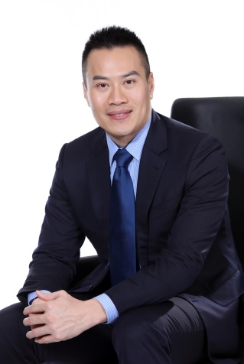
*講師資訊 : (兩位講師共同分享)
吳章銘(Eric Wu)
目前擔任Fortinet台灣區技術總監，負責台灣區資訊安全相關技術工作及IoT資安應用。
Eric專注於Wi-Fi無線網路及IoT領域的技術與應用開發，從高密度用戶的設計與規劃，App應用識別與安全策略，無縫漫遊的架構設計，頻譜分析等等，甚至結合後端大數據分析，發展出大學校園的學生安全及人流管理應用，零售業的消費分析應用，飯店業的會員管理、人員定位及醫療體系的IoT應用等等。此外著有《網路概論與實務》一書。

張益盛(Marty Chang)
目前擔任Fortinet 台灣區技術顧問,負責Fortinet防火牆資安設備及無線網路與交換器的規劃與建置.
Marty 的專業領域主要以無線網路為主,從早期的802.11b無線技術發展開始直到今日的802.11AC為止,,具有超過10年以上的無線網路建置經驗.
現在主要負責教育學術網路的規劃與資安諮詢為主.協助客戶建立一個完整且安全的網路

